Woordpakket 3
(Woorden met een dubbel kopje)

het vlees | de tram | slim | ik zwom | de groep
ik kroop | ik bleef | ik zweet | dwaas | de kleur
de fles | de brief | ik sliep | de broek | plus
groen | druk | de gleuf | zwaar | broer

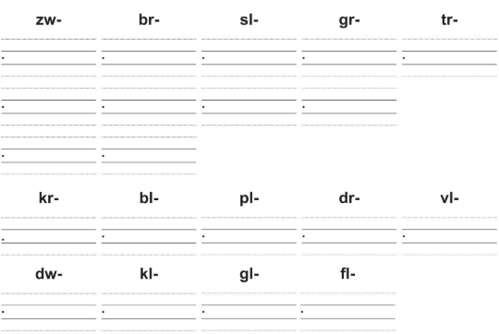
- Schrijf de pakketwoorden bij het juiste kopje.

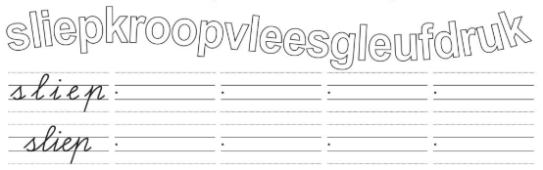
- Maak de woorden los. Schrijf eerst alle letters. Schrijf dan de woorden.

- De kopjes hangen aan een staart. Schrijf de woorden op.

- Kijk naar de tekening. Maak het woord volledig en schrijf het op.

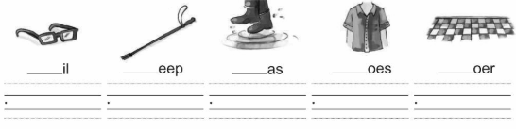

- Schrijf bij elk kopje één woord uit het woordpakket.

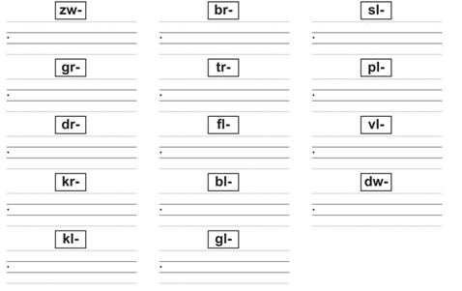

- Schrijf de woorden over van het woordpakket.
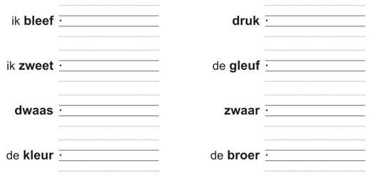

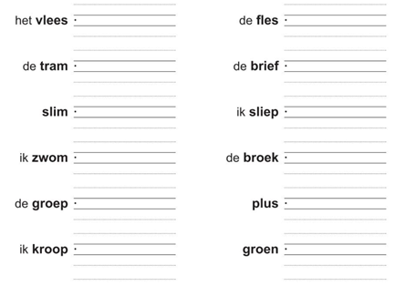

- Vul het woord in de zin aan. Schrijf de zin over. Vergeet het leesteken niet.
v
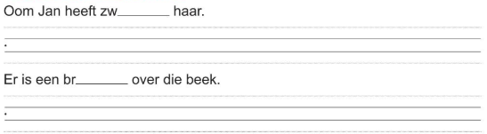

v
- Zet de letters van de woorden in de goede volgorde. De beginletter staat er al.

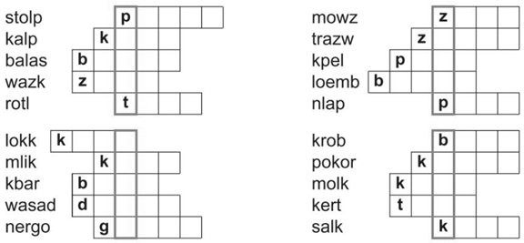

Lees de woorden in de hokjes met de dikke rand van boven naar beneden. Schrijf ze op.

